Российская провинция, 5 апреля 2014 г.
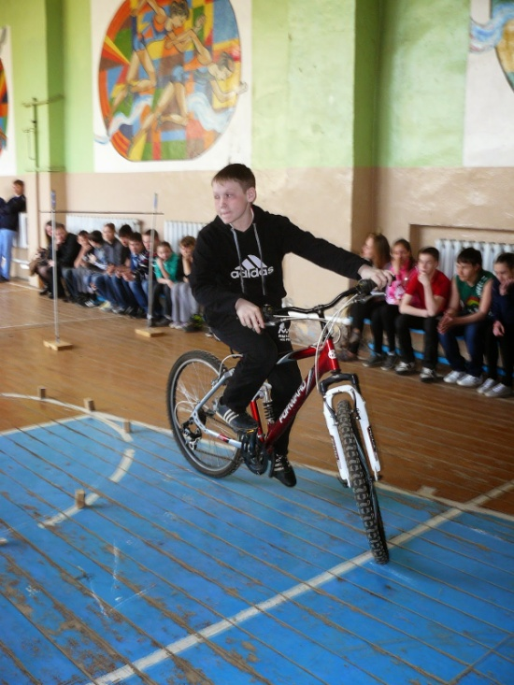

Туристы, в путь!

В преддверии Всемирного дня здоровья (7 апреля) летний сезон открыли туристы: состоялись городские соревнования по фигурному вождению велосипедов. Участие в них приняли команды общеобразовательных школ города и объединений ЦДТ «Радуга».

Юные туристы не сидели без дела и зимой: для них были организованы соревнования по лыжному туризму и спортивному ориентированию, учёба актива во время каникул. Но ребята, конечно же, с нетерпением ждали летнего сезона, открывающего перед ними такие замечательные перспективы, как турпоходы, сборы, палаточные лагеря. Ну а пока пришлось на деле доказывать, что не забыли, как «укрощать» велосипеды, этих верных, испытанных на сложных маршрутах товарищей по походам. Правда, пока только в спортзале.
«Фигурное вождение на средствах передвижения (велосипед), дистанция I класса» – звучит, согласитесь, скучновато-официально. На самом деле зрелище оказалось захватывающим. Участники один за другим выходили на старт, чтобы преодолеть сложнейшие этапы: круг, восьмёрку, «змейку», перенос кольца, ворота, стоп-линию.
– Это только непосвящённым кажется, что упражнения простые, – говорит главный судья соревнований, он же – педагог дополнительного образования, руководитель секции туризма ЦДТ «Радуга», Александр Михайлович Дмитриев. – На самом деле ребятам нужно проявить выдержку, продемонстрировать хорошие глазомер, координацию движений и волю к победе, конечно, ведь дистанцию следует пройти на время. Без подготовки это не получится.
К нам в секцию обычно приходят пятиклассники, которые с каждым годом взрослеют, мужают, закаляются. Старшие помогают младшим, благодаря такому дружескому настрою сборным города удаётся побеждать на областных соревнованиях. Есть и личные достижения: так, Данила Сибрин выполнил нормативы и стал кандидатом в мастера спорта. Хорошие результаты стабильно показывают Роман Кондратьев, Виталий Дубицкий и другие.
На лето у нас большие планы. Оборудование и туристическое оснащение имеются, надеемся порадовать болельщиков новыми победами.
Так же оптимистично настроена и директор ЦДТ «Радуга» Ольга Анатольевна Сибрина.
– Из года в год мы пытаемся поднять развитие этого вида спорта на новый уровень, – говорит она. – Приобретаем оснащение, стараемся заинтересовать ребят. Сложности возникают совсем иного плана: с изменением нормативной базы наши обычные туристы превращаются в «путешественников». Если раньше мы могли спокойно выехать в любое место, разбить лагерь, жить в нём неделю, а то и больше, то теперь требования по безопасности выхолащивают саму идею туризма как экстремального вида спорта. Или – как занятия, способствующего проявлению лучших качеств: смекалки, умения найти выход из сложного положения, выжить в нештатной ситуации. Например, пошёл человек в лес за грибами и заблудился. Это и с опытными людьми случается, а если произойдёт с детьми, подростками? Тут важно не растеряться, не запаниковать, найти выход из создавшегося положения. А нам говорят, что в поход следует брать с собой профессионального повара, чтобы детям готовил. Понимаю, что безопасность – превыше всего, но нужен ли, интересен ли ребятам такой «пятизвёздочный» поход? Тем не менее, занимаемся, тренируемся и надеемся на новые победы.
Настрой руководителей передаётся и их воспитанникам. О том, что дали ей занятия в секции, очень хорошо сказала Алёна Побежимова (школа № 5).
– Три года тренировок позволили почувствовать уверенность в своих силах, – считает она. – Когда нас привела сюда классный руководитель, мы ничего не умели. Показывают узлы – ничего понять не можем, зачем они, как их вязать. Но сейчас я вхожу в сборную города, ездила на областные соревнования, мы занимали призовые места. Туризм интересен ещё и тем, что объединяет несколько видов спорта: лёгкую атлетику, лыжи, альпинизм, велосипед. Кстати, очень сложное в управлении средство передвижения, не всем даже опытным спорт-сменам удаётся пройти дистанции без штрафных очков.
...Как стало ясно позже, самой Алёне маршрут покорился, она заняла первое место среди девушек. На втором – Татьяна Севрюшкина (школа № 6), на третьем – Екатерина Смирнова (школа № 3). У юношей лучший результат показал Максим Бурцев (школа № 4), «серебро» – у Романа Леонтьева (гимназия № 1), «бронза» – у Ильи Шабанова (школа № 8). А в общекомандном зачёте победила команда школы № 13; на втором месте – спортсмены школы № 6; на третьем – школы № 3.
Елена СТРЕЛЬНИКОВА,
фото автора

